Daftar Isi

Bagian 1 Tingkatan Pemakai 3
1.1. Mahasiswa 3
Bagian 2 Fasilitas Utama 4
2.1. Halaman Depan 4
2.1.1. Berita dan Pengumuman 4
2.1.2. Jadwal Kuliah 5
2.1.3. Forum 6
2.1.4. Login ke Halaman Utama 8
2.2. Halaman Utama 9
2.2.1. SEM. REGULER 9
2.2.1.1 Data Pribadi Mahasiswa 9
2.2.1.2 Nilai Kuliah 10
2.2.1.2.1. Komponen Nilai 10
2.2.1.2.1.1 Cari Komponen Nilai 10
2.2.1.2.2. Laporan 11
2.2.1.2.2.1 Transkrip Nilai 11
2.2.1.2.2.2 Kartu Hasil Studi 14
2.2.1.3 Bahan Kuliah 16
2.2.1.3.1. Cari Bahan Kuliah 16
2.2.1.4 Tugas Kuliah 17
2.2.1.4.1. Lihat Tugas Kuliah 17
2.2.1.5 Jadwal Kuliah 20
2.2.1.5.1. Cari Jadwal Kuliah 20
2.2.1.5.2. Cari Ruang Kosong 22
2.2.1.6 KRS Online 23
2.2.1.6.1. Edit KRS 23
2.2.2. SEM. PENDEK 24
2.2.2.1 Nilai Kuliah 24
2.2.2.1.1. Komponen Nilai SP 24
2.2.2.1.1.1 Cari Komponen Nilai 24
2.2.2.1.2. Laporan 25
2.2.2.1.2.1 Kartu Hasil Studi 26
2.2.2.2 Bahan Kuliah SP 27
2.2.2.2.1. Cari Bahan Kuliah 28
2.2.2.3 Tugas Kuliah SP 29
2.2.2.3.1. Lihat Tugas Kuliah 29
2.2.2.4 KRS Online Semester Pendek 31
2.2.2.4.1. Edit KRS SP 31
2.2.3. SISTEM 33
2.2.3.1 Password & Tampilan 33
2.2.3.1.1. Ganti Password 33
2.2.3.1.2. Setting Tampilan Error! Bookmark not defined.
2.2.4. Logout ke Halaman Depan 34

Tingkatan Pemakai

Pemakai SI Akademik dibagi menjadi beberapa tingkat akses yang disesuaikan dengan pembagian kerja tiap-tiap pemakai dan hak aksesnya. Tidak semua menu ataupun sub menu ditampilkan untuk semua pemakai. Menu yang akan ditampilkan disesuaikan dengan hak akses tiap-tiap pemakai. Pada saat awal perlu dilakukan inisialisasi hak akses tiap-tiap pemakai. Ada tiga macam hak akses yaitu, baca, tulis dan tanpa akses. Untuk hak akses baca, pemakai hanya bisa melihat data menu yang bersangkutan, sedangkan untuk hak akses tulis pemakai berhak melihat, mengupdate maupun menghapus data yang ada.

Mahasiswa

Pemakai ini memiliki hak akses penuh terhadap menu Mahasiswa. Fasilitas yang dapat diakses terbatas.

Fasilitas Utama

Halaman Depan

Halaman Depan (Front Page) merupakan halaman yang pertama kali ditampilkan pada saat program dijalankan/dibuka. Melalui halaman inilah pemakai dapat mulai menggunakan fasilitas-fasilitas SI Akademik.

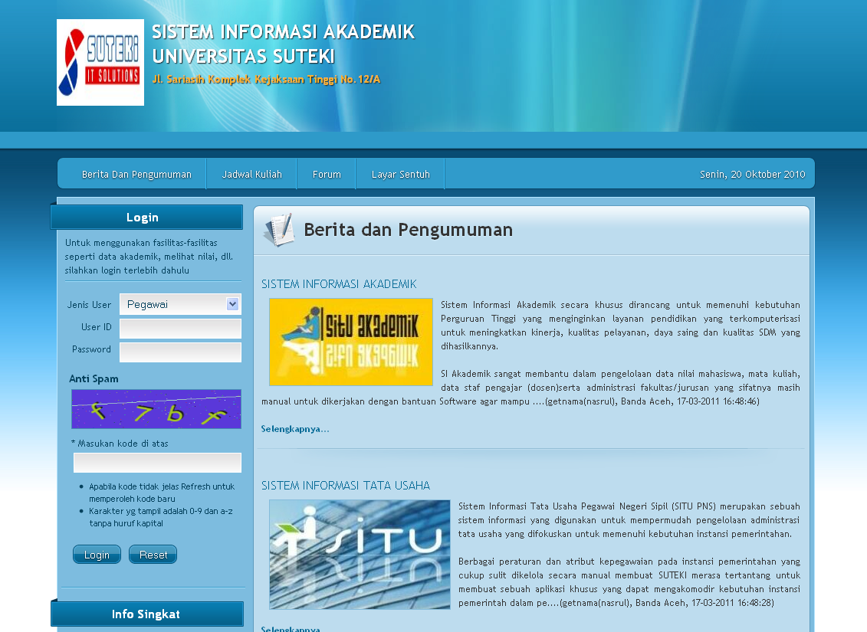

Gambar Halaman Depan

Adapun fasilitas yang tersedia di Halaman Depan SI Akademik adalah sebagai berikut:

Berita dan Pengumuman

Fasilitas ini digunakan untuk melihat berita atau pengumuman yang dibuat oleh operator. Pengumuman yang terletak pada halaman depan ditampilkan maksimal dalam 500 karakter. User dapat meng-klik Selengkapnya untuk dapat melihat info pengumuman secara lengkap. Pada bagian akhir pengumuman dapat dilihat info operator pembuat pengumuan serta waktu pembuatan pengumuman.

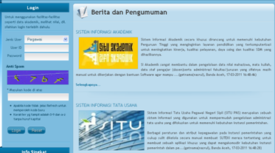

Gambar Kolom berita terbaru dan pengumuman

Jadwal Kuliah

Fasilitas ini digunakan untuk mencari/melihat jadwal kuliah yang sudah ada dalam basis data. Tampilan form jadwal kuliah seperti gambar di bawah ini:

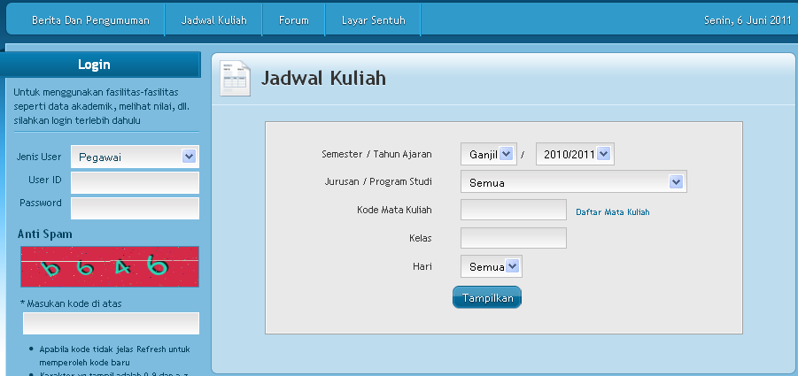
Gambar Kolom Jadwal Kuliah

Untuk mengunakan fasilitas ini ikuti langkah-langkah di bawah ini:

- Isikan keterangan sesuai dengan kolom isian
- Untuk menampilkan secara keseluruhan, kosongkan semua kolom isian kemudian klik Tampilkan, selanjutnya akan muncul daftar data jadwal kuliah seperti gambar di bawah.

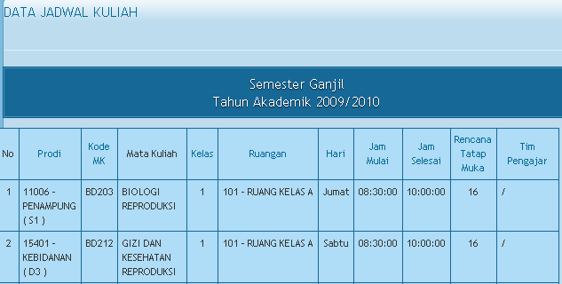
Gambar Kolom Hasil Pencarian Jadwal Kuliah

Forum

Fasilitas ini digunakan untuk melihat dan menanggapi topik-topik forum diskusi yang dibuat oleh pegawai (Administrator atau operator). Topik forum diskusi hanya dapat dibuat dan ditanggapi oleh pegawai yang sudah terdaftar.

Untuk melihat forum diskusi, klik menu Forum. Setelah itu, SI Akademik akan menampilkan halaman yang berisi topik-topik forum diskusi yang telah dibuat. Pada tiap topik forum diskusi terdapat info pengirim, waktu pengiriman dan jumlah tanggapan

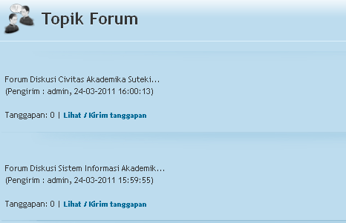

Gambar Topik Forum Diskusi

Untuk melihat tanggapan, klik Lihat/Kirim Tanggapan. SI Akademik akan menampilkan daftar tanggapan dan formulir isian untuk menanggapi topik. User Mahasiswa tidak dapat menanggapi topik, hanya user pegawai yang dapat menanggapi topik.

Login ke Halaman Utama

Untuk masuk ke halaman utama, pemakai harus login terlebih dahulu. Form isian untuk login seperti gambar berikut.

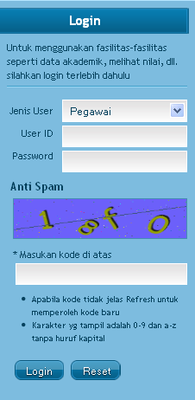

Gambar Form login ke halaman utama

Pemakai harus memilih Jenis User, mengisi User ID dan Password, mengisi kode Anti-Spam sesuai dengan tampilan Anti-Spam, kemudian menekan tombol Login untuk login ke halaman utama.

Halaman Utama

SEM. REGULER

Menu utama Sem. Reguler yang dapat diakses oleh mahasiswa adalah menu-menu sebagai berikut:

Data Pribadi Mahasiswa

Menu data pribadi mahasiswa digunakan untuk melihat data mahasiswa yang telah diinput oleh oleh operator. Tampilan menu data pribadi mahasiswa adalah sebagai berikut.

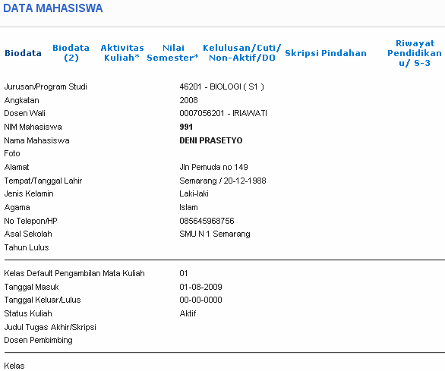

Gambar Form Biodata Mahasiswa

Mahasiswa dapat melihat data pribadi lainnya yang telah diinput oleh operator dengan meng-klik link lainya seperti Biodata (2), Aktivitas Kuliah, Nilai Semester, Kelulusan/Cuti/Non-Aktif/DO, Skripsi, Pindahan dan Riwayat Pendidikan u/S3.

Nilai Kuliah

Menu Nilai kuliah digunakan untuk melihat dan mencetak komponen nilai, transkrip nilai serta kartu hasil studi mahasiswa. Menu Nilai Kuliah terdiri dari sub menu berikut:

Komponen Nilai

Cari Komponen Nilai

Sub menu Cari Komponen Nilai digunakan untuk mencari dan mencetak data komponen nillai mata kuliah yang diambil oleh mahasiswa bersangkutan. Tampilan sub menu Cari Komponen Nilai seperti gambar berikut.

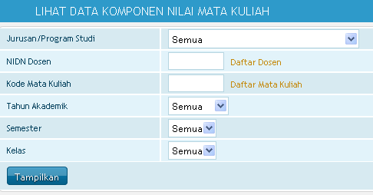
Gambar Form cari data komponen nilai
Untuk mencari/melihat data komponen nilai mata kuliah, lakukan tahapan langkah berikut ini:

- Isi kolom yang akan dicari.

- Klik Tampilkan. Selanjutnya akan tampil seperti berikut.

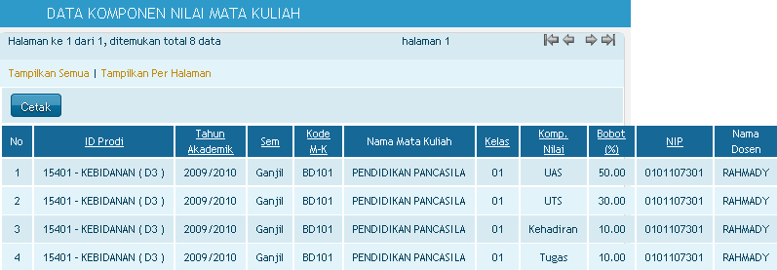
Gambar Kolom data komponen nilai

Laporan

Bagian ini bermanfaat untuk memudahkan dalam hal mencetak lembar data nilai mahasiswa secara langsung. Lembar data nilai mahasiswa yang dapat dicetak adalah transkrip nilai dan kartu hasil studi.

Transkrip Nilai

Melalui sub menu Transkrip Nilai, mahasiswa dapat melihat dan mencetak rangkuman lembar nilai selama kuliah dan dapat digunakan untuk mengetahui perkembangan prestasi melalui IP yang diperoleh tiap semester. Tampilan sub menu Transkrip Nilai seperti gambar berikut.

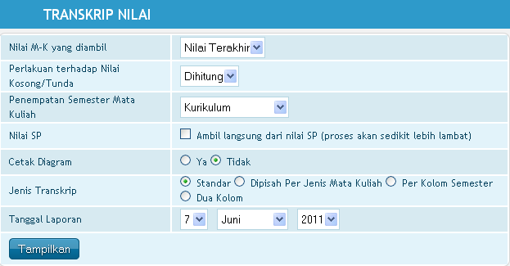
Gambar Form pencarian trasnkrip nilai.
Untuk mencetak transkrip nilai, lakukan tahapan langkah berikut ini:

- Isikan keterangan Nilai M-K Yang diambil, Perlakuan Terhadap Nilai Kosong/Tunda, Penempatan Semester Mata Kuliah dan Nilai SP.
- Tentukan Cetak Diagram, Ya atau Tidak.
- Isikan keterangan Jenis dan tanggal laporan.
- Untuk Data Per Halaman (Sebaiknya nilainya diperkecil karena pemrosesan transkrip akan memakan waktu relatif lama).
- Klik Tampilkan. Selanjutnya akan tampil seperti berikut.

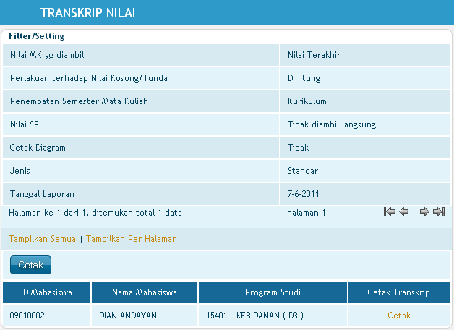

- Klik Cetak untuk mencetak lembar Transkrip nilai. Selanjutnya akan tampil seperti berikut.

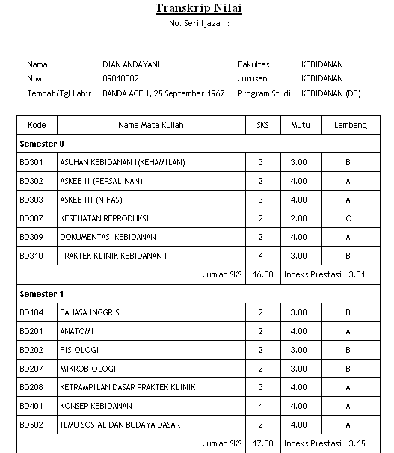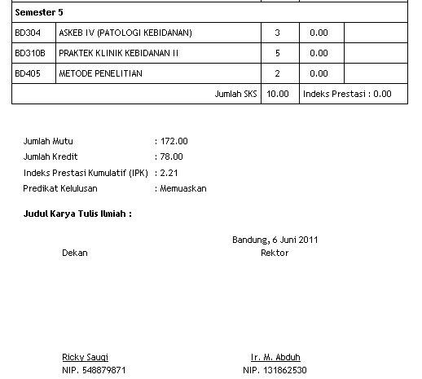

Gambar Transkrip nilai.

Kartu Hasil Studi

Sub menu Kartu Hasil Studi digunakan untuk mencetak lembar nilai mahasiswa per semester. Tampilan sub menu Kartu Hasil Studi seperti gambar berikut.

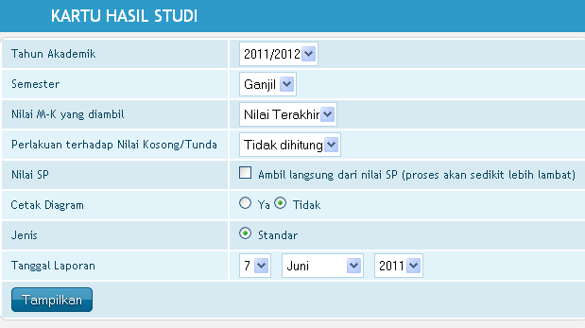
Gambar Form pencarian kartu hasil studi.

Untuk mencetak kartu hasil studi, lakukan tahapan berikut ini:

- Isikan keterangan Tahun Akademik, Semester, Nilai M-K Yang diambil, Perlakuan Terhadap Nilai Kosong/Tunda dan Nilai SP.
- Tentukan Cetak Diagram, Ya atau Tidak.
- Isikan keterangan Jenis dan tanggal laporan.
- Untuk Data Per Halaman (Sebaiknya nilainya diperkecil karena pemrosesan transkrip akan memakan waktu relatif lama).
- Klik Tampilkan. Selanjutnya akan tampil seperti berikut.

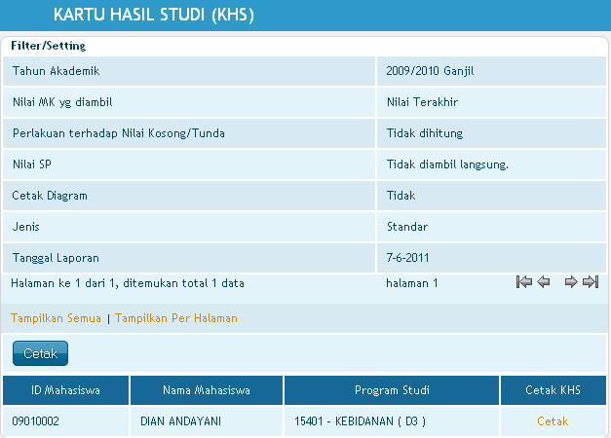
- Klik Cetak untuk mencetak lembar kartu hasil studi. Selanjutnya akan tampil seperti berikut.

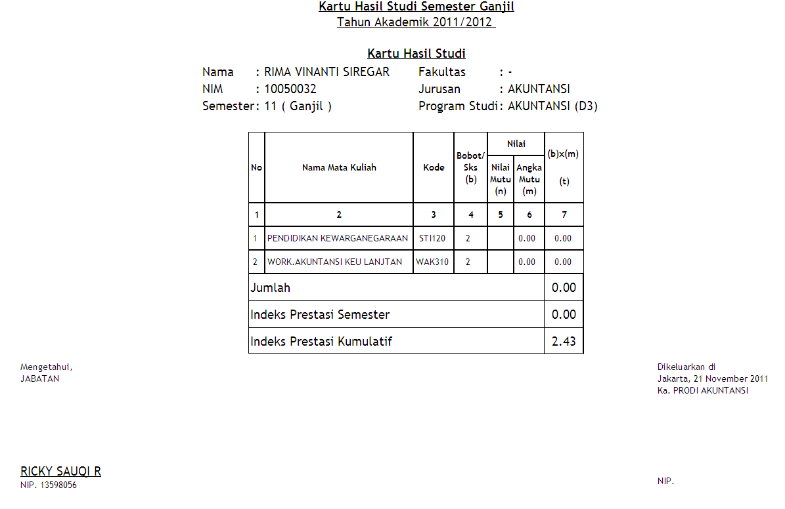
Gambar Kartu hasil studi.

Bahan Kuliah

Menu ini dapat digunakan oleh mahasiswa untuk mencari dan mendownload file bahan kuliah dari mata kuliah yang telah diambil. Dengan cara ini, proses penerimaan bahan kuliah akan berlangsung cepat tanpa harus bertemu langsung dengan dosen.

Cari Bahan Kuliah

Sub menu ini dapat digunakan oleh mahasiswa untuk mencari dan mendownload bahan kuliah yang diinginkan. Tampilan awalnya adalah sebagai berikut.

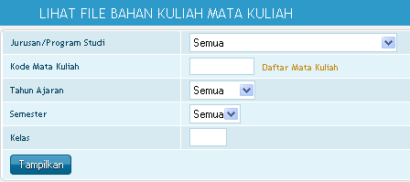

Gambar Form lihat file bahan mata kuliah

Untuk mencari bahan kuliah, isi filter yang diperlukan, setelah itu klik tombol Tampilkan. Selanjutnya akan muncul tampilan sebagai berikut.

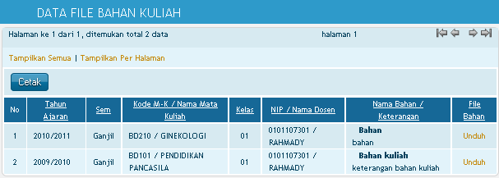

Gambar Kolom data file bahan kuliah

Untuk mendownload bahan kuliah, klik gambar pada kolom file bahan yang ingin didownload.

Tugas Kuliah

Menu tugas kuliah dipergunakan oleh mahasiswa untuk melihat dan mendownload data mengenai tugas kuliah dari mata kuliah yang telah diambil. Dengan cara ini, proses penerimaan dan pengumpulan tugas kuliah akan berlangsung cepat tanpa harus bertemu langsung dengan dosen.

Lihat Tugas Kuliah

Sub menu ini digunakan untuk melihat, mendowload dan mengumpulkan tugas kuliah yang dibuat dosen. Tampilan sub menu lihat tugas kuliah sebagai berikut.

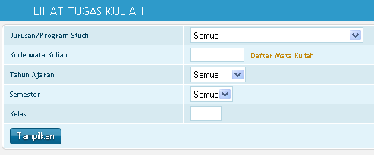

Untuk mencari tugas kuliah, isi filter yang diperlukan, setelah itu klik tombol Tampilkan. Selanjutnya akan muncul tampilan sebagai berikut.

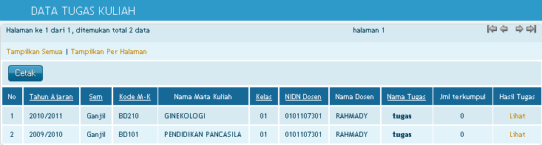

- Klik Cetak jika akan melakukan pencetakan.

- Klik Lihat untuk melihat keterangan lengkap mengenai tugas kuliah, tampilan seperti gambar di bawah ini.

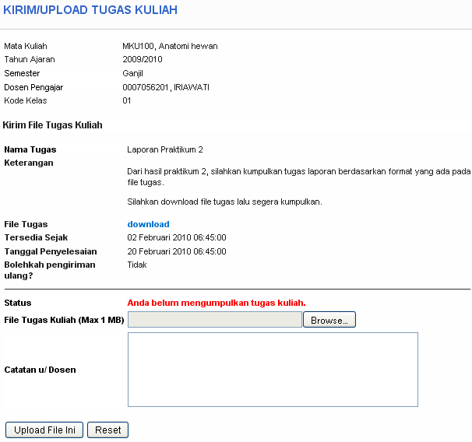

Dari gambar diatas, mahasiswa dapat melihat keterangan lengkap tugas kuliah dari dosen sebagai berikut:
- Nama Tugas: nama atau judul tugas yang dibuat dosen
- Keterangan: keterangan tugas yang dibuat oleh dosen
- File Tugas: klik link download untuk mendapatkan file tugas yang dibuat dosen
- Tersedia Sejak: tanggal dan waktu yang menunjukkan kapan file tugas mulai tersedia
- Tanggal Penyelesaian: tanggal dan waktu yang menunjukkan batas akhir pengumpulan tugas
- Bolehkah pengiriman ulang: Ya atau Tidak. Ya untuk boleh dikirim ulang atau berkali-kali. Tidak untuk pengiriman atau pengumpulan file tugas hanya sekali.
- Status: menunjukkan status pengumpulan
- File Tugas Kuliah: mahasiswa dapat browsing file tugas yang akan dikumpulkan dengan cara klik tombol Browse.
- Catatan u/ Dosen: diisi apabila ada catatan untuk dosen.
- Klik tombol Upload File Ini untuk proses simpan pengumpulan tugas kuliah.

Apabila mahasiswa sudah mengumpulkan tugas serta dosen telah memberikan nilai, maka tampilan sub menu Lihat tugas akan seperti berikut.

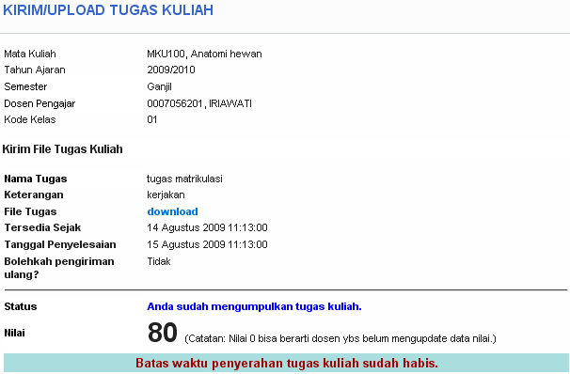

Jadwal Kuliah

Menu ini digunakan untuk melihat atau mencari data jadwal kuliah dan ruang kuliah.

Cari Jadwal Kuliah

Sub menu ini digunakan untuk mencari jadwal kuliah yang sudah ada dalam basis data. Tampilan form cari jadwal kuliah seperti gambar di bawah ini.

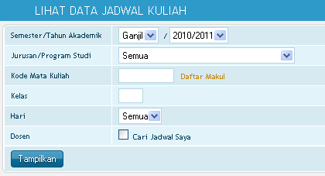

Untuk mengunakan fasilitas ini ikuti langkah-langkah di bawah ini:

- Isikan keterangan sesuai dengan kolom isian.
- Untuk menampilkan secara keseluruhan, kosongkan semua kolom isian kemudian klik Tampilkan, selanjutnya akan muncul daftar data jadwal kuliah seperti gambar di bawah.

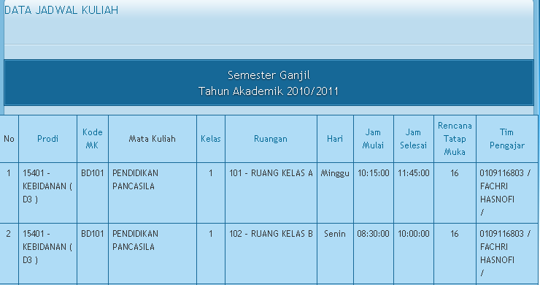

- Klik Cetak jika akan melakukan pencetakan dan dapat ditentukan pencetakan berdasarkan kelompok mata kuliah, ruangan atau hari.

Cari Ruang Kosong

Sub menu ini digunakan untuk mencari ruang kosong yang tidak digunakan pada jadwal kuliah, tampilan form cari ruang kosong sebagai berikut.

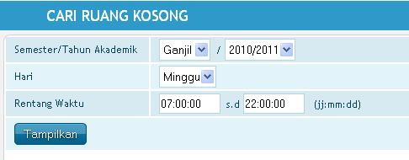

Isikan keterangan sesuai dengan kolom permintaan, kemudian klik Tampilkan selanjutnya akan muncul halaman data ruang kosong sebagai berikut.

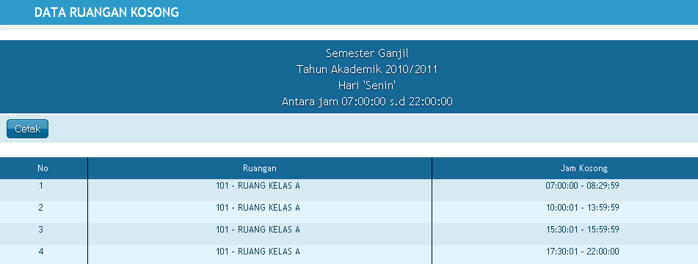

Klik Cetak jika akan melakukan pencetakan tabel diatas.

KRS Online

Menu ini dapat digunakan oleh mahasiswa untuk mengedit pengambilan mata kuliah atau KRS online. Pada menu ini terdapat fasilitas Edit KRS.

Edit KRS

Sub menu Edit KRS digunakan untuk proses cari dan edit data mata kuliah yang akan diambil oleh mahasiswa. Tampilan sub menu Edit KRS seperti gambar berikut.

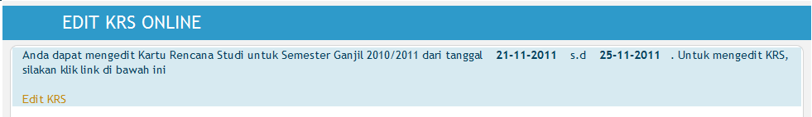

- Untuk melihat dan mengedit data pengambilan M-K mahasiswa, klik edit KRS dan akan muncul tabel sebagai berikut.

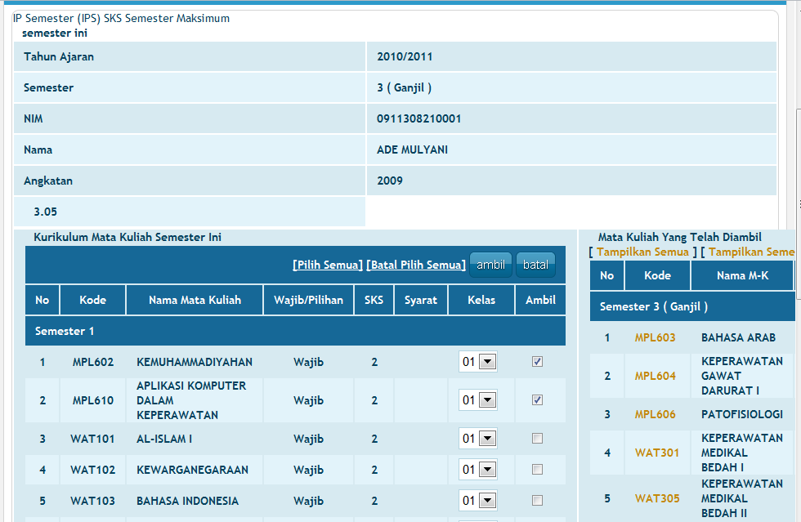

- Untuk melakukan pengambilan mata kuliah, pilih mata kuliah yang akan diambil lalu klik kotak pada kolom Ambil untuk menceklist pengambilan. Setelah selesai memilih, klik tombol ambil.

- Untuk membatalkan data pengambilan mata kuliah, pilih mata kuliah yang akan dibatalkan lalu klik kotak pada kolom Ambil untuk menceklist pembatalan. Setelah selesai memilih, klik tombol batal.

Apabila waktu KRS online belum dibuka oleh operator, maka tampilan menu Edit KRS online seperti gambar berikut.

SEM. PENDEK

Menu utama Sem. Pendek yang dapat diakses oleh mahasiswa adalah menu-menu sebagai berikut:

Nilai Kuliah

Menu Nilai kuliah digunakan untuk melihat dan mencetak komponen nilai, transkrip nilai serta kartu hasil studi semester pendek mahasiswa. Menu Nilai Kuliah terdiri dari sub menu berikut:

Komponen Nilai SP

Cari Komponen Nilai

Sub menu Cari Komponen Nilai digunakan untuk mencari dan mencetak data komponen nilai mata kuliah semester pendek yang diambil oleh mahasiswa bersangkutan. Tampilan sub menu Cari Komponen Nilai seperti gambar berikut.

Gambar Form cari komponen nilai

Untuk mencari/melihat data komponen nilai mata kuliah, lakukan tahapan langkah berikut ini:

- Isi kolom yang akan dicari.

- Klik Tampilkan. Selanjutnya akan tampil seperti berikut.

Gambar Kolom data komponen nilai

Laporan

Bagian ini bermanfaat untuk memudahkan dalam hal mencetak lembar data nilai semester pendek mahasiswa secara langsung. Lembar data nilai semester pendek mahasiswa yang dapat dicetak adalah kartu hasil studi.

Kartu Hasil Studi

Sub menu Kartu Hasil Studi digunakan untuk mencetak lembar nilai semester pendek mahasiswa per semester. Tampilan sub menu Kartu Hasil Studi seperti gambar berikut.

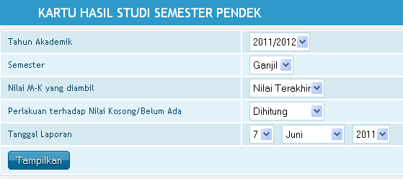

Gambar Form pencarian kartu hasil studi.

Untuk mencetak kartu hasil studi semester pendek, lakukan tahapan langkah berikut ini:

- Isikan keterangan Tahun Akademik, Semester, Nilai M-K Yang diambil, dan Perlakuan Terhadap Nilai Kosong/Belum Ada.
- Isikan keterangan tanggal laporan.
- Klik Tampilkan. Selanjutnya akan tampil seperti berikut.

Klik Cetak untuk mencetak lembar kartu hasil studi yang diperlukan.

Bahan Kuliah SP

Menu ini dapat digunakan oleh mahasiswa untuk mencari dan mendownload file bahan kuliah semester pendek dari mata kuliah semester pendek yang telah diambil. Dengan cara ini, proses penerimaan bahan kuliah semester pendek akan berlangsung cepat tanpa harus bertemu langsung dengan dosen.

Cari Bahan Kuliah

Sub menu ini dapat digunakan untuk mencari dan mendownload bahan kuliah semester pendek yang diinginkan. Tampilan awalnya adalah sebagai berikut.

Gambar Form lihat file bahan mata kuliah

Untuk mencari bahan kuliah semester pendek, isi filter yang diperlukan, setelah itu klik tombol Tampilkan. Selanjutnya akan muncul tampilan sebagai berikut.

Gambar Kolom data file bahan kuliah

Untuk mendownload bahan kuliah semester pendek, klik gambar pada kolom file bahan yang ingin didownload.

Tugas Kuliah SP

Menu tugas kuliah sp digunakan untuk membuat atau menampilkan data mengenai tugas kuliah semester pendek. Fasilitas yang terdapat dalam menu ini adalah sebagai berikut: Buat tugas kuliah, Lihat tugas kuliah

Lihat Tugas Kuliah

Sub menu ini digunakan untuk melihat, mendowload dan mengumpulkan tugas kuliah semester pendek yang dibuat dosen. Tampilan sub menu lihat tugas kuliah sebagai berikut.

Untuk mencari tugas kuliah semester pendek, isi filter yang diperlukan, setelah itu klik tombol Tampilkan. Selanjutnya akan muncul tampilan sebagai berikut.

- Klik Cetak jika akan melakukan pencetakan.

- Klik Lihat untuk melihat keterangan lengkap mengenai tugas kuliah semester pendek, tampilan seperti gambar di bawah ini.

Dari gambar diatas, mahasiswa dapat melihat keterangan lengkap tugas kuliah semester pendek dari dosen sebagai berikut:
- Nama Tugas: nama atau judul tugas yang dibuat dosen
- Keterangan: keterangan tugas yang dibuat oleh dosen
- File Tugas: klik link download untuk mendapatkan file tugas yang dibuat dosen
- Tersedia Sejak: tanggal dan waktu yang menunjukkan kapan file tugas mulai tersedia
- Tanggal Penyelesaian: tanggal dan waktu yang menunjukkan batas akhir pengumpulan tugas
- Bolehkah pengiriman ulang: Ya atau Tidak. Ya untuk boleh dikirim ulang atau berkali-kali. Tidak untuk pengiriman atau pengumpulan file tugas hanya sekali.
- Status: menunjukkan status pengumpulan
- File Tugas Kuliah: mahasiswa dapat browsing file tugas yang akan dikumpulkan dengan cara klik tombol Browse.
- Catatan u/ Dosen: diisi apabila ada catatan untuk dosen.
- Klik tombol Upload File Ini untuk proses simpan pengumpulan tugas kuliah.

Apabila mahasiswa sudah mengumpulkan tugas serta dosen telah memberikan nilai, maka tampilan sub menu Lihat tugas semester pendek akan seperti berikut.

KRS Online Semester Pendek

Menu ini dapat digunakan oleh mahasiswa untuk mengedit pengambilan mata kuliah semester pendek atau KRS online semester pendek. Pada menu ini terdapat fasilitas Edit KRS SP.

Edit KRS SP

Sub menu Edit KRS SP digunakan untuk proses cari dan edit data pengambilan mata kuliah semester pendek yang akan diambil oleh mahasiswa. Tampilan sub menu Edit KRS SP seperti gambar berikut.

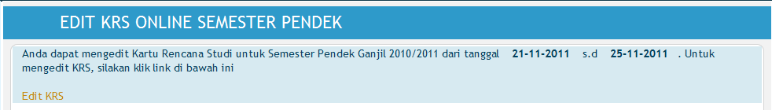

- Untuk melihat dan mengedit data pengambilan M-K semester pendek mahasiswa, klik edit KRS dan akan muncul tabel sebagai berikut.

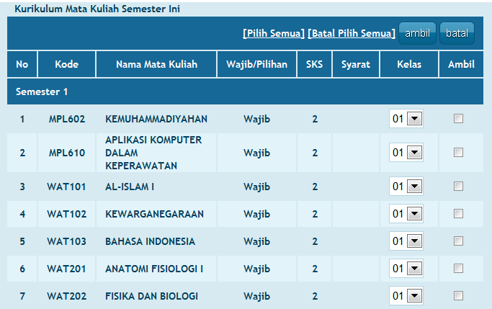

- Untuk melakukan pengambilan mata kuliah semester pendek, pilih mata kuliah semester pendek yang akan diambil lalu klik kotak pada kolom Ambil untuk menceklist pengambilan. Setelah selesai memilih, klik tombol update.

Apabila waktu KRS Online SP belum dibuka oleh operator, maka tampilan menu Edit KRS Online SP seperti gambar berikut.

SISTEM

Menu utama Sistem yang dapat diakses oleh mahasiswa adalah menu Password & Tampilan.

Password & Tampilan

Melalui menu ini, dosen dapat mengganti password atau tampilan SI Akademik.

Sub menu yang terdapat pada menu password dan tampilan adalah sebagai berikut.

Ganti Password

Sub menu ini digunakan untuk mengganti password. Tampilan sub menu Ganti Password adalah seperti gambar berikut.

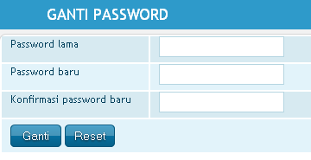
Gambar Form ganti password.

Untuk mengganti password, lakukan langkah-langkah berikut ini.

- Masukkan Password Lama.
- Masukkan Password Baru.
- Masukkan Konfirmasi Password Baru (sama dengan Password Baru)
- Klik Ganti. Bila penggatian password berhasil, tampil konfirmasi: Penggantian password berhasil dilakukan.

Logout ke Halaman Depan

Untuk logout dari Halaman Utama SI Akademik, klik Logout yang ada pada bagian kanan atas SI Akademik seperti gambar berikut ini.

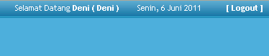

Gambar Menu logout/keluar

Setelah logout, Anda akan kembali ke Halaman Depan SI Akademik

Suteki IT Solutions
Jl. Batik Ayu No. 26 Bandung 40123
Telp. 022 -2506417
Devid Hardi : 081310931528
Habib Rahman Hakim : 081374375111
Deni Nasrul : 081321381110
Nur Huda : 08997869886

www.suteki.co.id

